Curiculum Vitae

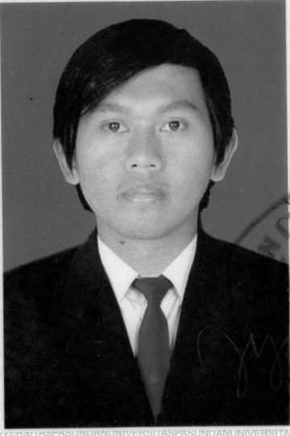

Nama : Fajar Syis Hidayat
Alamat : Jl. Sauyunan VI No. 12A Cibaduyut Lama Bandung
Telp : 0225408552
Hp : 08997822774
Email : fajarsyishidayat@ymail.com
Data Diri :
Lahir : 11 Mei 1989
Agama : Islam
Tinggi/BeratBadan : 167 cm/55 kg
Status : Menikah
Objective :
- Menguasai Microsoft word, Microsoft excel, Microsoft access dan MYOB
- Bahasa inggris pasif
- Bisa menjurnal, membuat buku besar, laporan laba rugi, membuat neraca, laporan arus kas dan laporan ekuitas
- Jujur, bekerja keras, dan dapat bekerjasama dengan tim

Pendidikan Formal :
- 2008 – 2012 Universitas Pasundan Jurusan Akuntansi, IPK 3.30
- 2005 – 2008 SMA Negeri 1 Banjaran (Bidang studi IPS)
- 2002 – 2005 SMP Handayani 2 Pameungpeuk
- 1996 – 2002 SDN Palasari II Pameungpeuk
Pengalaman Kerja :
- 26 Desember 2011 – 1 Juli 2014 sebagai asisten auditor di Kantor Akuntan Publik Sabar CPA & Rekan pekerjaan yang di lakukan sebagai berikut :
- 2011 dan 2012 melakukan stock taking di PT Jaindo
- 2012 menyusun laporan keuangan di PT Bumi Adiguna Persada
- 2012 melakukan stock taking di PT Metro Garmin dan PT GTV
- 2012 dan 2013 melakukan stock taking di PT Daese
- 2012 dan 2013 melakukan stock taking di Griya Sehat
- 2013 melakukan stock taking di PT Cresco
- 2013 dan 2014 melakukan stock taking di PT Feng Tay
- 2014 melakukan audit di PT Ascotindo
- 2014 melakukan audit di PT Masterindo Garmin
- 8 Agustus – Sekarang sebagai staff administrasi di PT Nusantara Agung Raya Consultant ( PT Narcon)
Hobi dan Minat :
Membaca, futsal dan komputer
Referensi :
Sabar, Pimpinan Kantor Akuntan Publik Sabar & Rekan 08132070846
Iwan Nursalam, Kepala Administrasi PT Narcon 0817433929

